



หน่วยการเรียนรู้ที่ 1 งานบ้าน
แผนการจัดการเรียนรู้ที่ 2
เรื่อง ประเภทของงานบ้าน

ชั้นประถมศึกษาปีที่ 1 เวลาเรียน 1 ชั่วโมง

มาตรฐานการเรียนรู้และตัวชี้วัด

มาตรฐานการเรียนรู้
มาตรฐาน ง 1.1 เข้าใจการทำงาน มีความคิดสร้างสรรค์ มีทักษะกระบวนการทำงาน
ทักษะการจัดการ ทักษะกระบวนการแก้ปัญหา ทักษะการทำงานร่วมกัน
และทักษะการแสวงหาความรู้ มีคุณธรรม และลักษณะนิสัยในการทำงาน
มีจิตสำนึกในการใช้พลังงาน ทรัพยากรและสิ่งแวดล้อม เพื่อการดำรงชีวิต
และครอบครัว
ตัวชี้วัด
ง 1.1 ป.1/1 บอกวิธีการทำงานเพื่อช่วยเหลือตนเอง
ง 1.1 ป.1/2 ใช้วัสดุ อุปกรณ์ และเครื่องมือง่าย ๆ ในการทำงานอย่างปลอดภัย
ง 1.1 ป.1/3 ทำงานเพื่อช่วยเหลือตนเองอย่างกระตือรือร้นและตรงเวลา

จุดประสงค์การเรียนรู้
1. อธิบายประเภทของงานบ้าน (K)
2. จำแนกประเภทของงานบ้าน (P)
3. เห็นความสำคัญของการทำงานบ้าน (A)

สาระสำคัญ

งานบ้านเป็นงานที่ทำในบ้านและบริเวณบ้าน เพื่อให้บ้านสะอาด เป็นระเบียบเรียบร้อย
และอำนวยความสะดวกให้แก่สมาชิกในครอบครัว โดยงานบ้านแบ่งออกเป็น 2 ประเภท คือ
งานดูแลบ้าน บริเวณบ้าน และเครื่องใช้ในบ้าน และงานอำนวยความสะดวกให้แก่สมาชิกในครอบครัว

สาระการเรียนรู้

ประเภทของงานบ้าน


สมรรถนะสำคัญของผู้เรียน

1. ความสามารถในการคิด
2. ความสามารถในการใช้ทักษะชีวิต
3. ความสามารถในการใช้เทคโนโลยี


คุณลักษณะอันพึงประสงค์

มุ่งมั่นในการทำงาน


คำถามสำคัญ

นักเรียนสามารถทำงานบ้านอะไรได้บ้างเพื่ออำนวยความสะดวกให้กับสมาชิกในครอบครัว


การจัดกิจกรรมการเรียนรู้

ขั้นสังเกต รวบรวมข้อมูล (Gathering)
• • • • • • • • • • • • • • • • •

1. นักเรียนร่วมกันทบทวนความรู้เดิมเกี่ยวกับการทำงานบ้าน โดยตอบคำถาม ดังนี้
• งานบ้านที่นักเรียนรู้จักมีอะไรบ้าง
(ตัวอย่างคำตอบ กวาดบ้าน ถูบ้าน รดนํ้าต้นไม้ เทขยะ เช็ดถูชั้นวางของ ซักเสื้อผ้า รีดเสื้อผ้า
ล้างจาน ทำอาหาร จัดโต๊ะอาหาร)
• งานบ้านดังกล่าวเป็นหน้าที่ของบุคคลใด
(ตัวอย่างคำตอบ สมาชิกทุกคนในครอบครัวช่วยกันทำงานบ้าน)
• นักเรียนเคยช่วยผู้ปกครองทำงานบ้านใดบ้าง
(ตัวอย่างคำตอบ กวาดบ้าน ถูบ้าน รดนํ้าต้นไม้ ล้างจาน จัดโต๊ะอาหาร)
2. ผู้แทนนักเรียนจำนวน 2-3 คน ออกมาเล่าประสบการณ์ในการช่วยเหลือผู้ปกครองทำงานบ้าน เพื่อแลกเปลี่ยนเรียนรู้กัน
3. นักเรียนรวบรวมและศึกษาความรู้ เรื่อง ประเภทของงานบ้าน จากแหล่งการเรียนรู้ต่าง ๆ
เช่น หนังสือเรียน อินเทอร์เน็ต


ขั้นคิดวิเคราะห์และสรุปความรู้ (Processing) (Gathering)
• • • • • • • • • • • • • • • • • • • •

4. นักเรียนจับคู่กับเพื่อน แล้วร่วมกันสังเกตภาพการทำงานบ้านที่กำหนด จากนั้นร่วมกันวิเคราะห์แสดงความคิดเห็น โดยใช้คำถาม ดังนี้
• ภาพใดเป็นผลจากการทำงานบ้านที่กำหนด

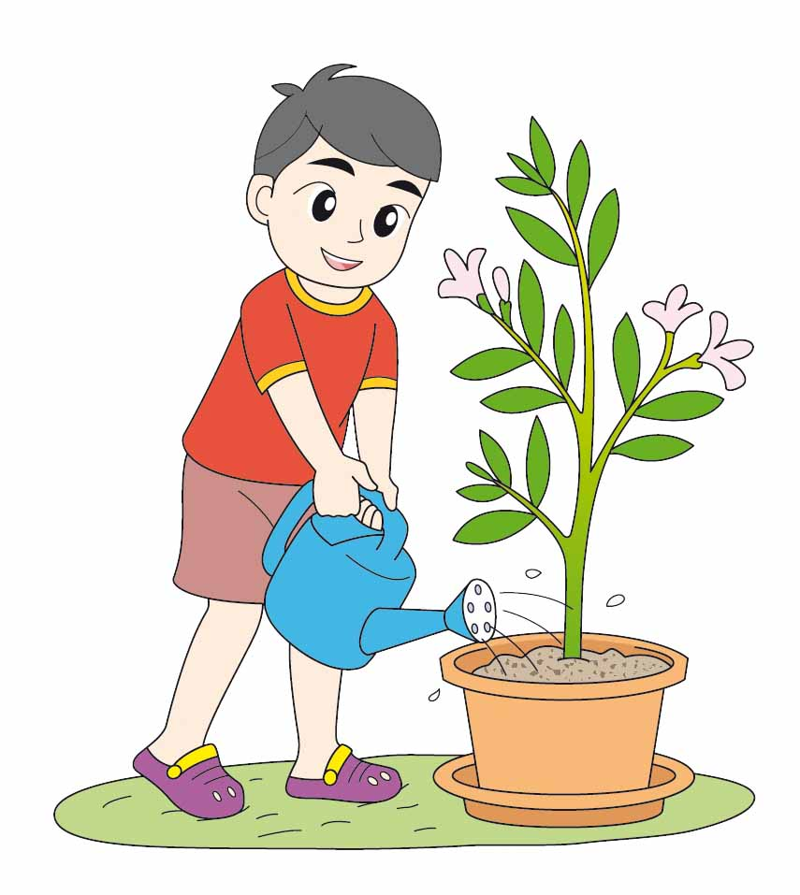
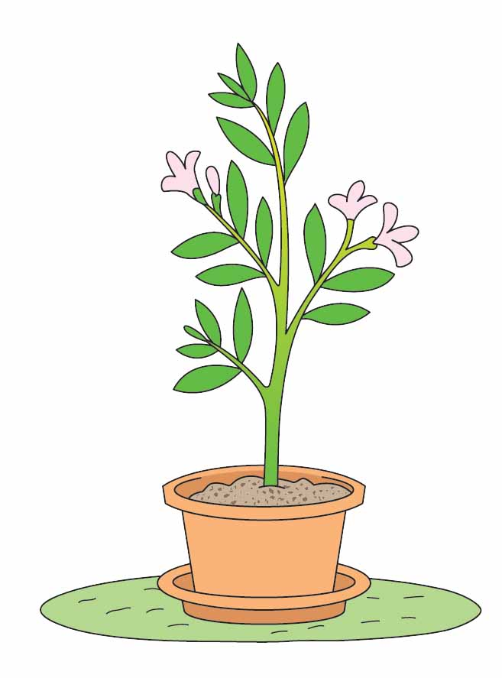
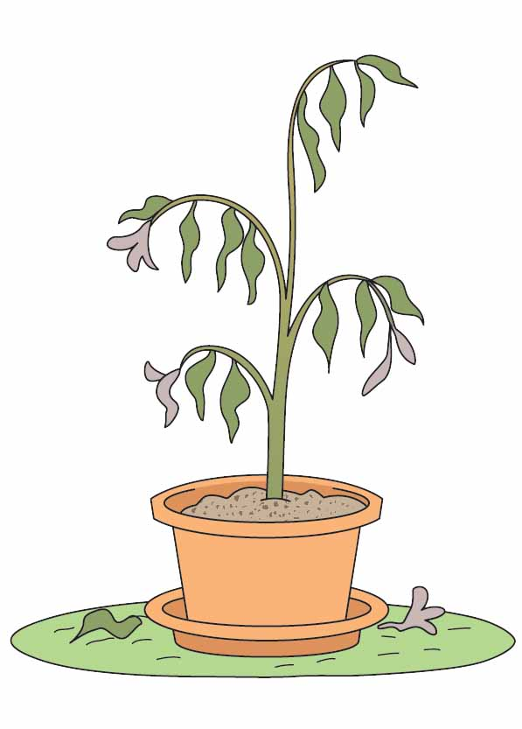
1)

ภาพ A ภาพ B

(ภาพ A)
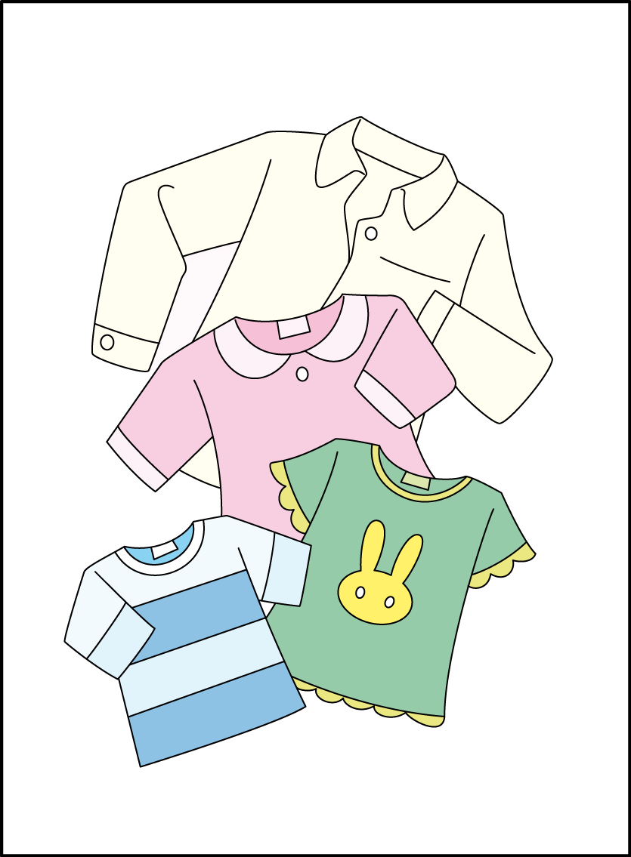
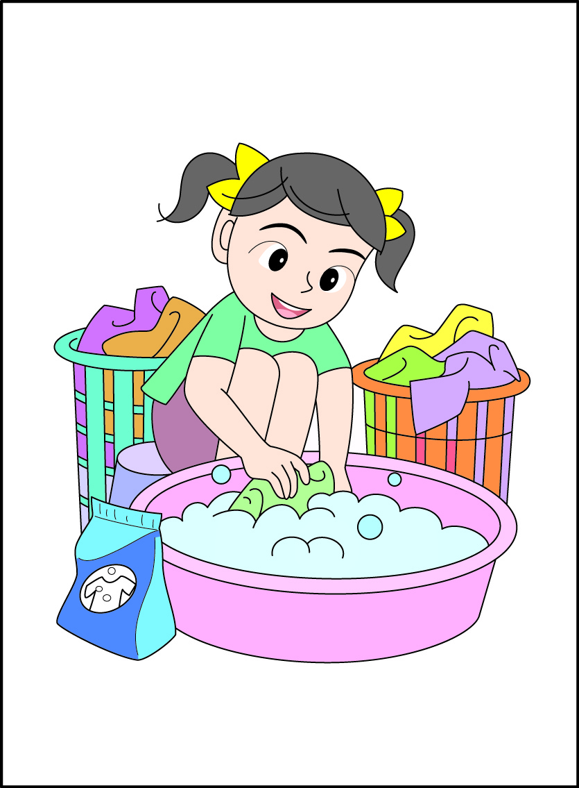
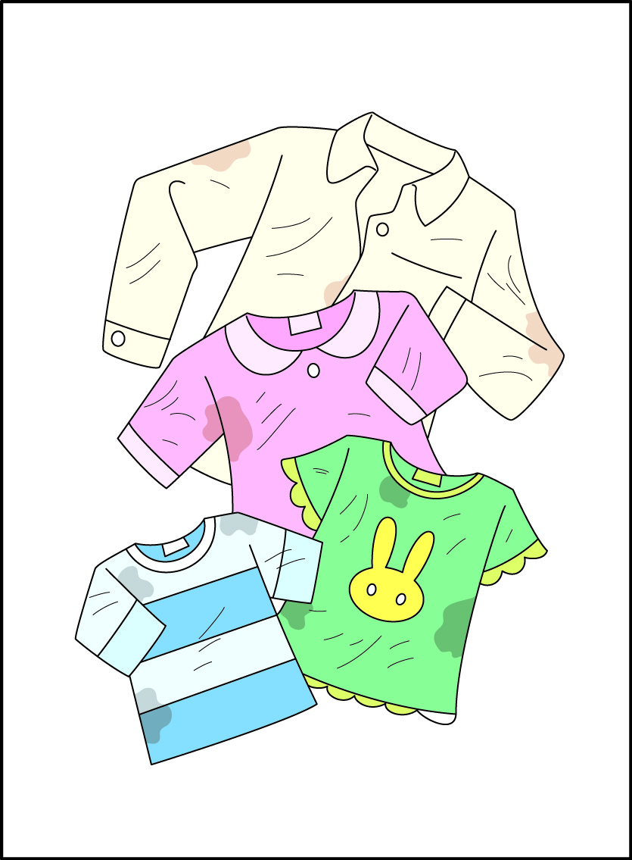
2)

ภาพ C ภาพ D

(ภาพ C)

3)

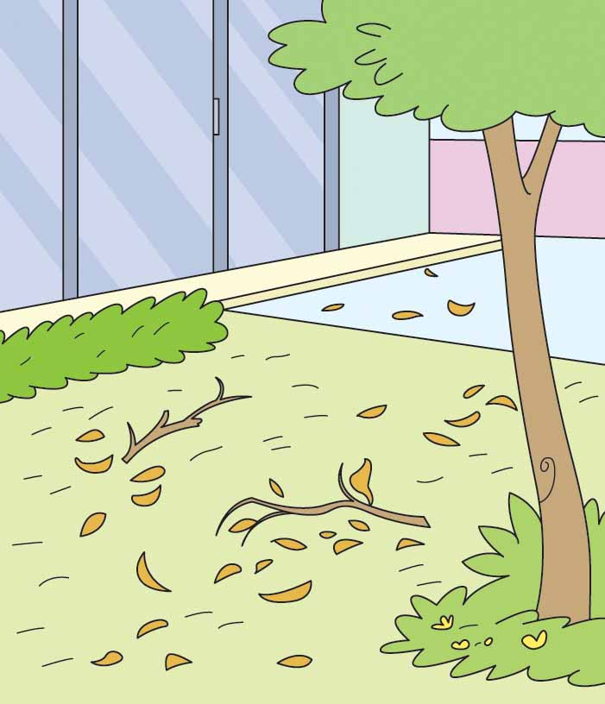
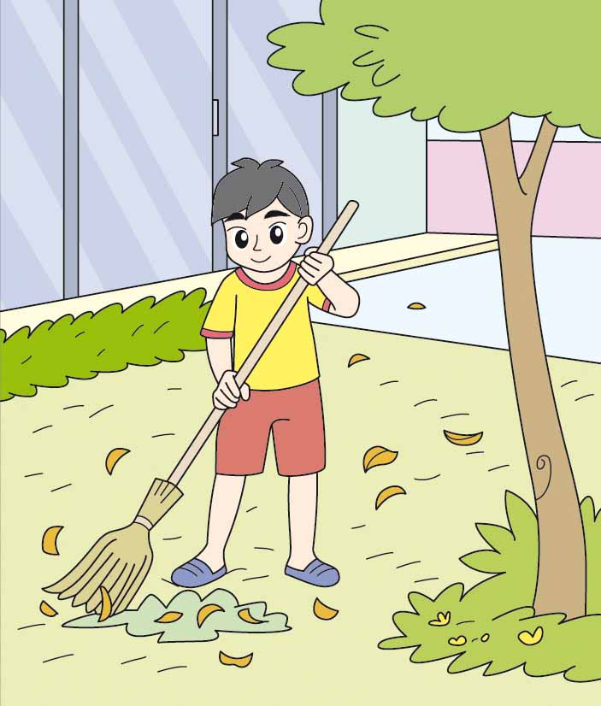
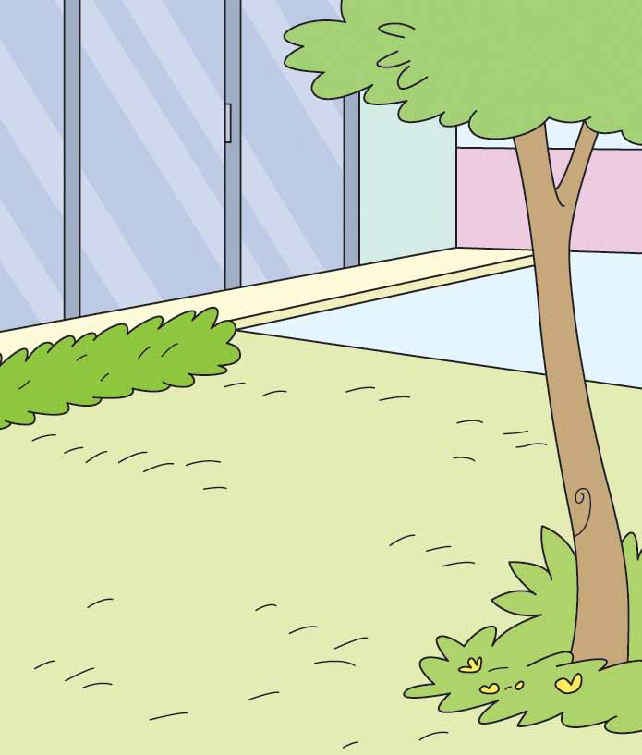

ภาพ E ภาพ F

(ภาพ F)

4)

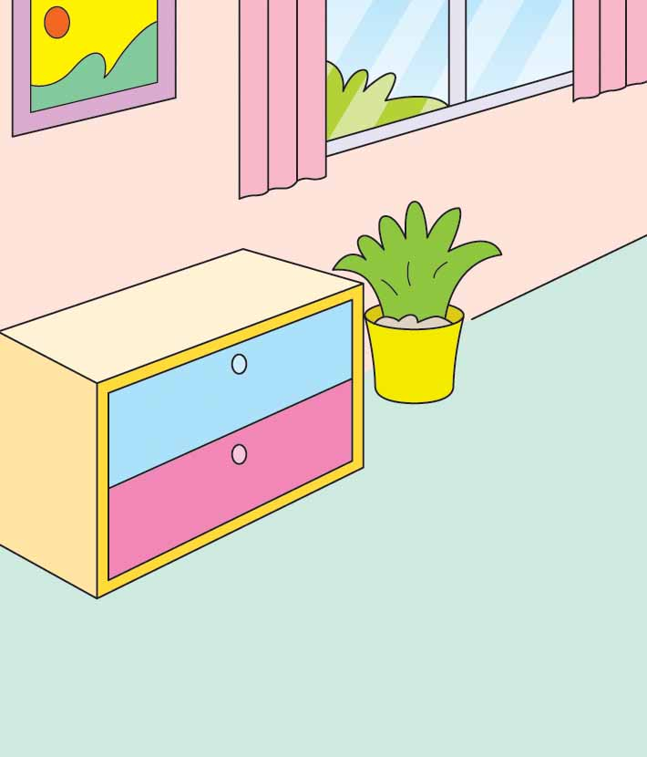
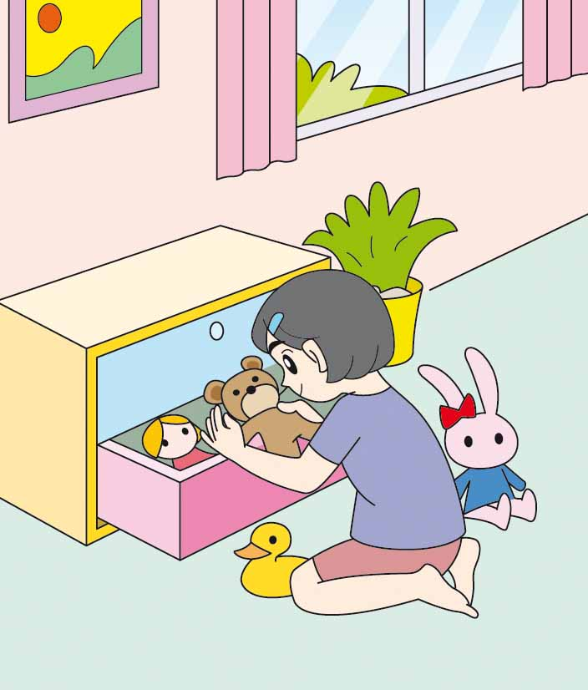
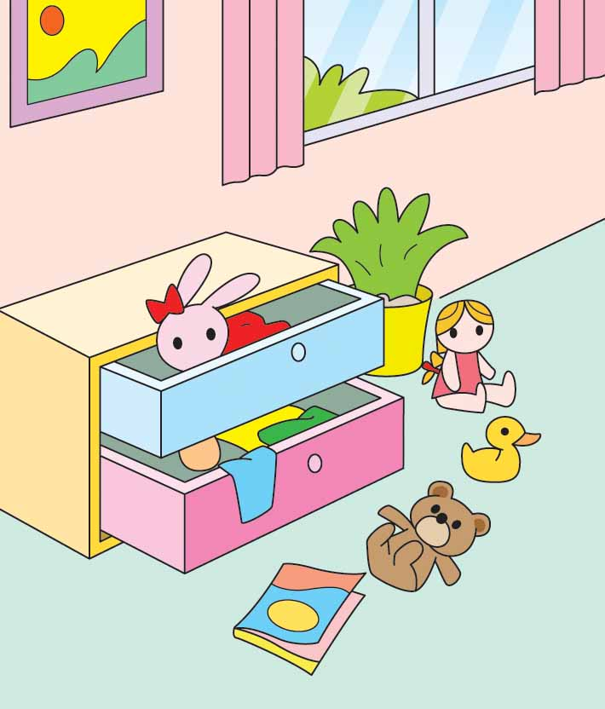

ภาพ G ภาพ H

(ภาพ H)
• จากภาพ นักเรียนคิดว่าข้อใดเป็นงานดูแลบ้าน บริเวณบ้าน และเครื่องใช้ในบ้าน
(ตัวอย่างคำตอบ ภาพข้อ 1, 3, 4)
• จากภาพ นักเรียนคิดว่าข้อใดเป็นงานอำนวยความสะดวกให้แก่สมาชิกในครอบครัว (ตัวอย่างคำตอบ ภาพข้อ 2)
• ภาพงานบ้านภาพใดที่นักเรียนสามารถปฏิบัติได้
(ตัวอย่างคำตอบ ภาพข้อ 1, 2, 3, 4)
5. นักเรียนร่วมกันวิเคราะห์และแสดงความคิดเห็นเกี่ยวกับประเภทของงานบ้าน โดยตอบคำถามกระตุ้นความคิด ดังนี้
• นักเรียนสามารถทำงานบ้านอะไรได้บ้าง เพื่ออำนวยความสะดวกให้กับสมาชิกในครอบครัว (ตัวอย่างคำตอบ ซักผ้า จัดโต๊ะอาหาร ล้างจาน)


ขั้นปฏิบัติและสรุปความรู้หลังการปฏิบัติ (Applying and Constructing the Knowledge)
• • • • • • • • • • • • • • • • • • • • • • • • • • • • • • • • • • • • • • • • •

6. นักเรียนแบ่งกลุ่มตามความเหมาะสม แต่ละกลุ่มช่วยกันสืบค้นและรวบรวมข้อมูลเกี่ยวกับ
งานบ้าน จากแหล่งการเรียนรู้ต่าง ๆ แล้วนำมาจำแนกเป็นประเภทของงานบ้านลงในกระดาษทำกิจกรรม
(ตัวอย่างคำตอบ)

งานดูแลบ้าน บริเวณบ้าน และเครื่องใช้ในบ้าน | งานอำนวยความสะดวกให้แก่สมาชิกในครอบครัว
• กวาดบ้าน  • ถูบ้าน  • รดนํ้าต้นไม้  • เทขยะ  • เช็ดถูชั้นวางของ  • เช็ดกระจก  • เก็บของเล่น ของใช้ให้เป็นระเบียบ  • จัดเก็บเครื่องนอน | • ซักเสื้อผ้า  • รีดผ้า  • ล้างจาน  • ประกอบอาหาร  • จัดโต๊ะอาหาร  • กรอกน้ำดื่มใส่ขวด

กิจกรรมนี้สร้างเสริมทักษะศตวรรษที่ 21 ด้านความรอบรู้สารสนเทศ

7. นักเรียนร่วมกันสรุปสิ่งที่เข้าใจเป็นความรู้ร่วมกัน ดังนี้
งานบ้านเป็นงานที่ทำในบ้านและบริเวณบ้าน เพื่อให้บ้านสะอาด เป็นระเบียบเรียบร้อย
และอำนวยความสะดวกให้แก่สมาชิกในครอบครัว โดยงานบ้านแบ่งออกเป็น 2 ประเภท คือ
งานดูแลบ้าน บริเวณบ้าน และเครื่องใช้ในบ้าน และงานอำนวยความสะดวกให้แก่สมาชิกในครอบครัว


ขั้นสื่อสารและนำเสนอ (Applying the Communication Skill)
• • • • • • • • • • • • • • • • • • • • • • • • • • • •

8. สมาชิกทุกคนในกลุ่มร่วมกันเลือกงานบ้านจากตารางคำตอบของกลุ่มที่สนใจ 1 ประเภท
ผู้แทนกลุ่มออกมานำเสนอความสำคัญของงานบ้านชนิดนั้นหน้าชั้นเรียน
กิจกรรมนี้สร้างเสริมทักษะศตวรรษที่ 21 ด้านการสื่อสาร

9. นักเรียนร่วมกันอภิปรายสรุปเกี่ยวกับวิธีการทำงานให้เห็นการคิดเชิงระบบและวิธีการทำงาน
ที่มีแบบแผน


ขั้นประเมินเพื่อเพิ่มคุณค่าบริการสังคมและจิตสาธารณะ (Self-Regulating)
• • • • • • • • • • • • • • • • • • • • • • • • • • • • • • • •

10. ผู้แทนนักเรียนประชาสัมพันธ์เสียงตามสายเกี่ยวกับงานดูแลบ้าน บริเวณบ้าน และเครื่องใช้
ในบ้าน และงานอำนวยความสะดวกให้แก่สมาชิกในครอบครัว เพื่อเผยแพร่ความรู้แก่นักเรียน
และบุคลากรในโรงเรียน
11. นักเรียนประเมินตนเอง โดยเขียนแสดงความรู้สึกหลังการเรียนและหลังการทำกิจกรรม
ในประเด็นต่อไปนี้
• สิ่งที่นักเรียนได้เรียนรู้ในวันนี้คืออะไร
• นักเรียนมีส่วนร่วมกิจกรรมในกลุ่มมากน้อยเพียงใด
• เพื่อนนักเรียนในกลุ่มมีส่วนร่วมกิจกรรมในกลุ่มมากน้อยเพียงใด
• นักเรียนพอใจกับการเรียนในวันนี้หรือไม่ เพียงใด
• นักเรียนจะนำความรู้ที่ได้นี้ไปใช้ให้เกิดประโยชน์แก่ตนเอง ครอบครัว และสังคมทั่วไป
ได้อย่างไร
จากนั้นแลกเปลี่ยนตรวจสอบขั้นตอนการทำงานทุกขั้นตอนว่าจะเพิ่มคุณค่าไปสู่สังคม
เกิดประโยชน์ต่อสังคมให้มากขึ้นกว่าเดิมในขั้นตอนใดบ้าง สำหรับการทำงานในครั้งต่อไป


สื่อการเรียนรู้/แหล่งการเรียนรู้

1. หนังสือเรียน รายวิชาพื้นฐาน การงานอาชีพและเทคโนโลยี ชั้นประถมศึกษาปีที่ 1
ของสถาบันพัฒนาคุณภาพวิชาการ (พว.)
2. ภาพคนกำลังทำงานบ้านและผลจากการทำงานบ้าน
3. กระดาษทำกิจกรรม
4. แหล่งการเรียนรู้ทั้งภายในและภายนอกโรงเรียน

การประเมินการเรียนรู้

1. ประเมินความรู้ เรื่อง ประเภทของงานบ้าน (K) ด้วยแบบทดสอบ
2. ประเมินกระบวนการทำงานกลุ่ม (P) ด้วยแบบประเมิน
3. ประเมินคุณลักษณะอันพึงประสงค์ ด้านมุ่งมั่นในการทำงาน (A) ด้วยแบบประเมิน


แบบประเมินตามสภาพจริง (Rubrics)

แบบประเมินกระบวนการทำงานกลุ่ม
รายการการประเมิน | ระดับคุณภาพ
รายการการประเมิน | 4 | 3 | 2 | 1
กระบวนการ  ทำงานกลุ่ม | มีการกำหนดบทบาท  สมาชิกชัดเจน  และมีการชี้แจงเป้าหมาย  การทำงาน  มีการปฏิบัติงานร่วมกัน  อย่างร่วมมือร่วมใจ  พร้อมกับการประเมินเป็นระยะ ๆ | มีการกำหนดบทบาท  สมาชิกชัดเจน  มีการชี้แจงเป้าหมาย  อย่างชัดเจนและปฏิบัติงานร่วมกัน  แต่ไม่มีการประเมิน  เป็นระยะ ๆ | มีการกำหนดบทบาท  เฉพาะหัวหน้า  ไม่มีการชี้แจงเป้าหมาย  อย่างชัดเจน  ปฏิบัติงานร่วมกัน  ไม่ครบทุกคน | ไม่มีการกำหนด  บทบาทสมาชิก  และไม่มีการชี้แจงเป้าหมาย สมาชิก  ต่างคนต่างทำงาน

ข้อเสนอแนะของผู้บริหารสถานศึกษา

ลงชื่อ
( )
ตำแหน่ง

บันทึกหลังการสอน

ผลการจัดการเรียนการสอน

ปัญหา/อุปสรรค

แนวทางแก้ไข

ครูผู้สอน
( )
วันที่บันทึก

